解码器存在性的停机算法
沈胜宇 秦莹 肖利权 王克非 张建民 李思昆

摘要：对偶综合能够自动生成特定编码器的解码器。该算法通过检验编码器的输入字符能否被其输出序列唯一决定，来确认解码器是否存在。然而当解码器不存在时，该算法时不停机的。
为了解决该问题，本文提出了一个新颖的停机算法。针对该编码器的任意路径，该算法检查其输入能否被输出唯一决定。若是则解码器存在；否则该算法检查在该路径上是否存在环，且这些环能够被展开以便证明在更长的所有路径上，解码器也不存在。
为了证明该算法的可用性和性能，该算法被应用于一些复杂的编码器，包括PCI-E 和 Ethernet. 实验结果表明该算法总能够区分正确的和非正确的编码器，并停机，且该算法能够比现有算法快三倍以上。

第一节 简介
在设计复杂的通讯和多媒体芯片中，最为复杂和困难的工作室设计对偶电路对(E,E⁻¹)。其中编码器E将数据流编码成为利于传输和存储的格式。而解码器E⁻¹则负责从编码数据流中恢复原始数据。为了提高效率和设计质量，我们在[1,2]中提出了对偶综合算法。该算法通过检查参数对偶条件(PC)，即编码器的输入字符能否被其输出序列唯一决定，来确认解码器是否存在。

然而，如果解码器不存在，则该算法不停机。为此，我们在[3]中提出了首个停机算法。该算法通过构造PC的形为洋葱圈的上估计序列，并检验该编码器是否处于所有这些洋葱圈中，来确定解码器是否存在。然而，该算法过于复杂而且很慢。

为此我们提出了一下的新算法：
- 正如目前的不停机算法，检查PC
- 如果PC不成立，则如图1所示，检查在该路径上是否有环。如有，则该环能够被展开，以证明在更长的路径上都不存在解码器。

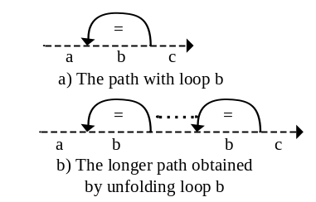
图1 展开环以证明在更长的路径上不存在解码器

该算法已经在OCaml语言中得到实现，并使用zchaff求解器求解所有的SAT实例。Benchmark集合包含许多来自于实际工业项目的复杂编码器，如PCI-E和Ethernet。试验结果表明，该算法能够区分正确的编码器及其非正确版本，并停机。且该算法比目前算法快三倍以上。

我们区分以下两种电路：
- 标准的数据路径电路：此类电路通常用于数字信号处理，如FFT和DCT等。这些电路通常有来自于代工厂和IP开发商的标准和高效实现。所以他们不是我们的讨论对象。
- 非标准的控制电路：此类电路通常用于协议处理，而且没有标准的高效实现。本文的算法是为此类的电路设计的。

本文组织如下：第二节给出了背景知识，第三节给出了算法框架及其正确性证明。第四节给出了推到覆盖公式的算法。第五节给出了移除冗余字符的算法，而第六节给出了试验结果。第七节给出了结论。

背景知识

2.1 命题可满足问题
对于布尔命题逻辑公式F，假设其布尔变量全集为V，则命题逻辑可满足问题(Propositional Satisfiability，缩写为SAT)致力于寻找一个赋值函数A:V→{0,1}，以使F为1。A称为满足赋值(Satisfying Assignment)。若A存在，则F为可满足公式(satisfiable formula)，否则为不可满足公式(unsatisfiable formula)。
用于求解SAT问题的计算机程序，称为命题可满足求解器(SAT Solver)。目前常用的SAT求解器有ZchaffError: Reference source not found,BerkminError: Reference source not found和MinisatError: Reference source not found。
绝大多数SAT求解器要求公式F用CNF格式(conjunctive normal form)或者AIG格式(And-Inverter Graph)表示。本文将专注于CNF格式。在该格式中，公式是一组短句的合取，而短句是一组文字的析取，而文字是变量v，或其反¬v。一个表示为CNF格式的公式F，通常也被称为SAT实例(SAT instance)。

2.2 递归半径
编码器E能够用Mealy自动机建模：
定义1 Mealy自动机是一个五元组M=(S,s₀,I,O,T)，其中S是有限状态集合，s₀是初始状态，I是输入字符集合，而O是输出状态集合，T是状态迁移函数。
如图2所示，状态被用灰色的圆角方框表示，而状态迁移函数T用白色方框表示。第n个周期的状态，输入字符和输出字符用s_{n},i_{n}和o_{n}表示。而从第n个到第m个周期的状态序列，输入字符序列和输出字符序列记为s_{n}^{m},i_{n}^{m}和o_{n}^{m}。
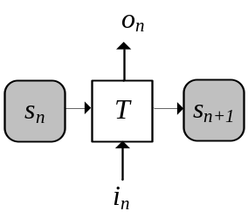
图2 Mealy有限状态机
我们定义非初始化的递归半径uirrd(M)为整个状态空间上的无环最长路径。
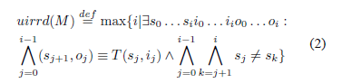

2.3原始的非停机算法
原始的对偶综合算法[1]包含两步：确定解码器是否存在，特征化解码器的Boolean函数。
依据我们的研究经验[1-3]，大部分的通讯协议都是lossless的，即所有的输入字符都能够从输出序列总恢复出来。
形式化的，如图3所示，E⁻¹存在的充分条件是：存在参数p,d和l，使得编码器E的输入字符i_{n}能够被其输出字符序列o_{n+d−1}^{n+d−l}唯一决定。
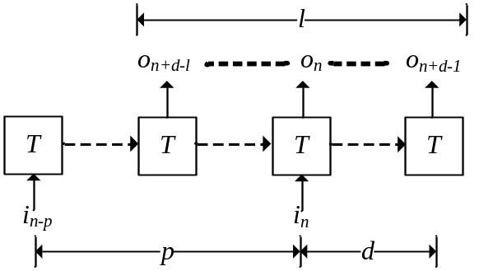
图3 参数化的对偶条件(PC)
定义2 参数化对偶条件：对于编码器E，E 1= PC(p,d,l)成立当 i_{n}能够被其输出序列o_{n+d−1}^{n+d−l}唯一决定。这等价于公式(3)的不可满足性
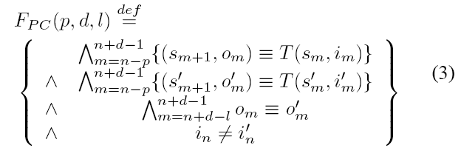
而原始的非停机算法[1]只是简单的从小到大的遍历p,d和l的组合，直到公式(3)不可满足为止。
如图3所示，如果l>d，则为了计算i_{n}，需要知道o_{m}，而m<n。这似乎违反了因果关系。非形式化的，在不同的状态中，编码器能够为相同的输入产生不同的输出。对于m<n时刻的输出的知识，有助于判定处理输入时刻的状态。

判断解码器存在性的停机算法

3.1判定解码器的不存在
定义2中的PC只定义了如何判定解码器的存在性。而没有定义如何判定解码器不存在。因此，获得停机算法的关键在于定义如何判定解码器不存在。
从定义2和图3可知，E⁻¹存在的充分条件是存在p,d,l，使得E 1= PC(p,d,l)成立。因此，直观的，E⁻¹不存在的充分条件是，对于任意<p,d,l>，总是存在<p’,d’,l’>，使得p’>p，d’>d和l’>l，且E 1= PC(p’,d’,l’)不成立。
该情形可以被图5中的SAT instance检测，该图类似于图3，除了新加入的三个用于检测环的约束。
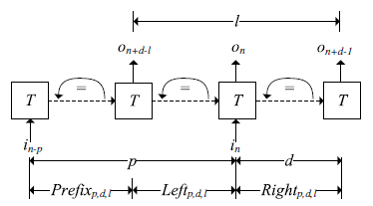
图5 环形非对偶条件
如果该SAT instance可满足与参数<p,d,l>，则这三个环可以如下展开：假设这三个环的长度分别为l₁,l₂和l₃。且分别展开q次，则展开的SAT instance如图6所示，对应于E 1= PC(p’’,d’’,l’’)：
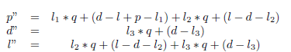
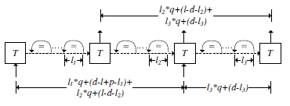
图6 展开q次的环形非对偶条件
很明显，对于任意<p,d,l>，总是存在q，使得这三个展开的状态序列长于原始状态序列。
因此，环形非对偶条件定义如下：
定义4：环形非对偶条件：对于编码器E及其Mealy状态机M，E 1= LN(p,d,l)成立当且仅当i_{n}不能被o_{n+d-l}^{n+d-1}唯一决定，而且在s_{n-p}^{n+d-l}, s_{n+d-l+1}^{n}和s_{n+1}^{n+d}上存在环。这等价于公式6中的F_{LN}的不可满足性。
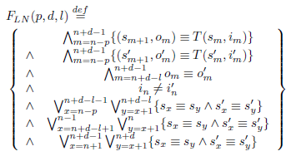

3.2 算法实现
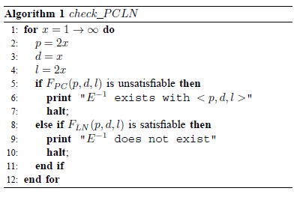
为了防止遍历所有<p,d,l>组合导致的过大时间开销，算法1的第2，3，4行将保证<p,d,l>被设置为相同的长度x，而x在第1行被遍历。

第四节 移除冗余字符
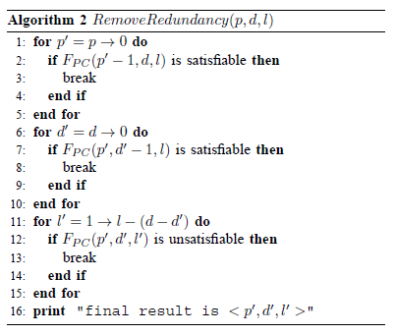
尽管算法1已经足以判定解码器的存在性，但是其发掘的参数<p,d,l>中存在冗余，这将导致不必要的面积开销和过长的特征化时间。
因此，算法2被提出来以剔除冗余字符。该算法简单的减小<p,d,l>的值，并逐一测试他们是否仍然能够保证解码器的存在。

第五节 试验结果
我们已经在Ocaml语言中实现了我们的算法，并用zchaff求解器求解所有的SAT instance。所有的实验在一台PC上运行，包含一个Intel Q6600四核处理器，8G内存和CentOS 5.2操作系统。

5.1 实验对象
表1中给出了如下的实验对象的信息：
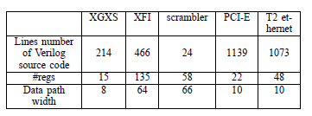
表1 实验对象信息

5.2 针对正确设计的编码器判断其解码器的存在性
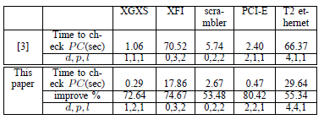
表2 针对正确设计的编码器的试验结果
表2的第1和3行比较了使用[3]和本文算法判定解码器存在性的时间开销。很明显，本文算法比[3]快很多。
表2的第2和4行比较了发掘的参数，在p上有一些小的差别。这是由于检查参数组合的不同顺序导致的。

5.3 比较解码器面积
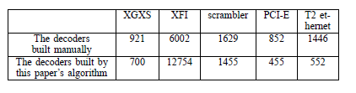
表3 比较解码器面积
表3比较了手工设计的解码器和本文算法产生的解码器的面积差别。综合是使用design compiler进行，使用了随其带来的LSI10K单元库。
表3表明，除了最复杂的XFI之外，本文算法产生的解码器都小于手工设计的解码器。然而，这种比较是不公平的，因为在手工设计的解码器中包含额外逻辑，比如测试逻辑。
另一方面，对于XFI，我们的电路面积远大于手工解码器，这意味着我们还需要在减小电路面积上做更多的工作。

5.4 比较解码器时序
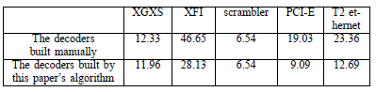
表4 比较解码器时序

表4比较了手工解码器和本文算法构造的解码器的时序。综合工具和设置与上一小节相同。很明显，本文算法构造的解码器的时序全面优于手工解码器。

5.5 对不正确的编码器检查其解码器的不存在性
为了进一步体现本文算法的有用性，我们将每一个正确编码器的输出语句进行修改，以使其针对两个不同的输入字符输出同一个输出字符，这将使得从该输出字符中无法恢复输入字符。
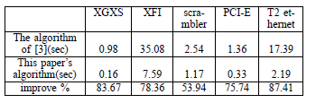
表5 比较在不正确的解码器上的运行时间
表5比较了本文算法和[3]在这些不正确的算法上的运行时间。很明显我们的算法要快得多。

第六节 结论
本文提出了一个新颖、快速且简单的停机算法，用于判定特定编码器的解码器是否存在。理论分析表明本文算法是停机的，而实验结果表明该算法总能够区分正确和不正确的编码器，并未他们生成解码器。

参考文献
[1] S. Shen, J. Zhang, Y. Qin, and S. Li, ”Synthesizing complementary circuits automatically,” in Proc. IEEE ICCAD, Nov. 2009, pp. 381-388.
[2] S. Shen, Y. Qin, K. Wang, L. Xiao, J. Zhang, and S. Li, ”Synthesizing Complementary Circuits Automatically,” IEEE Trans. Comput.-Aided Design Integr. Circuits Syst., vol. 29, no. 8, pp. 1191-1202, Aug. 2010.
[3] S. Shen, Y. Qin, J. Zhang, and S. Li, ”A Halting Algorithm to Determine the Existence of Decoder,” in Proc. IEEE FMCAD, Oct. 2010, pp. 91-100.
[4] M. W. Moskewicz, C. F. Madigan, Y. Zhao, L. Zhang, and S. Malik, ”Chaff: Engineering an efficient SAT solver,” in Proc. IEEE Int. DAC, Jun. 2001, pp. 530-535.
[5] ”PCI Express Base Specification Revision 1.0”. [Online]. Available: http: //www.pcisig.com
[6] ”IEEE Standard for Information technology Telecommunications and information exchange between systems Local and metropolitan area networks Specific requirements Part 3: Carrier Sense Multiple Access with Collision Detection (CSMA/CD) Access Method and Physical Layer Specifications Amendment: Media Access Control (MAC) Parameters, Physical Layers, and Management Parameters for 10 Gb/s Operation”, IEEE Std. 802.3, 2002.
[7] Xilinx. (2008) Xilinx core generator system. [Online]. Available: http://www.xilinx.com/tools/coregen.htm
[8] Synopsys. (2008) Designware library. [Online]. Available: http://www.synopsys.com/IP/DESIGNWARE/Pages/default.aspx
[9] J. P. M. Silva and K. A. Sakallah, ”GRASP - a new search algorithm for satisfiability,” in Proc. IEEE ICCAD, Nov. 1996, pp. 220-227.
[10] E. Goldberg and Y. Novikov, ”BerkMin: A fast and robust Sat-solver,”Discrete Applied Mathematics, vol. 155, no. 12, pp. 1549-1561, Dec. 2007.
[11] N. E´en and N. S¨orensson., ”Extensible SAT-solver,” in Proc. Int. Conf. SAT, May 2003, pp. 502-518.
[12] G. H. Mealy , ”A method for synthesizing sequential circuits,” Bell Syst.Tech. J., vol. 34, pp. 1045-1079, Jan. 1955.
[13] D. Kroening and O. Strichman, ”Efficient Computation of Recurrence Diameters,” in Proc. Int. Conf. VMCAI, Jan. 2003, pp. 298-309.
[14] E. M. Clarke, A. Biere, R. Raimi, and Y. Zhu, ”Bounded Model Checking Using Satisfiability Solving,” Formal Methods in System Design, vol. 19, no. 1, pp. 7-34, Jan. 2001.
[15] M. Sheeran, S. Singh, and G. Stalmarck, ”Checking Safety Properties Using Induction and a SAT-Solver,” in Proc. IEEE FMCAD, Oct. 2000, pp. 108-125.
[16] S. Gulwani, ”Dimensions in program synthesis,” in Proc. ACM PPDP, Jul. 2010, pp. 13-24.
[17] E. W. Dijkstra, ”Program Inversion,” in Program Construction, 1978, pp. 54 - 57. IEEE TRANSACTIONS ON COMPUTER-AIDED DESIGN OF INTEGRATED CIRCUITS AND SYSTEMS , VOL. X, NO. X, XX 20XX 8
[18] R. Gl¨uck and M. Kawabe, ”A method for automatic program inversion based on LR(0) parsing,” Fundam. Inf., vol. 66, no. 4, pp. 367-395, Dec. 2005.
[19] S. Srivastava, S. Gulwani, S. Chaudhuri, and J. Foster, ”Program inversion revisited,” Technical Report MSR-TR-2010-34, Microsoft Research, 2010.
[20] K. Avnit, V. D’Silva, A. Sowmya, S. Ramesh, and S. Parameswaran, ”A Formal Approach To The Protocol Converter Problem,” in Proc. IEEE DATE Conf. Exposit., Mar. 2008, pp. 294-299.
[21] K. Avnit, V. D’Silva, A. Sowmya, S. Ramesh, and S. Parameswaran, ”Provably correct on-chip communication: A formal approach to automatic protocol converter synthesis,” ACM Trans. Design Autom. Electr. Syst., vol. 14, no. 2, pp. 1-41, Apr. 2009.
[22] K. Avnit, and A. Sowmya, ”A formal approach to design space exploration of protocol converters,” in Proc. IEEE DATE Conf. Exposit., Mar.2009, pp. 129-134

